Εγχειρίδιο Χρήσης
Πληροφοριακού Συστήματος Διαχείρισης
Μαθητείας

«MathiteiaEPAL»

2η έκδοση

Πράξη:
«Μαθητεία ΕΠΑΛ, ΣΕΚ και ΙΕΚ»
ΑΠ 7, 8 και 9, Κωδικός ΟΠΣ 5005892

Επιχειρησιακό Πρόγραμμα:
«Ανάπτυξη Ανθρώπινου Δυναμικού, Εκπαίδευση και Δια Βίου Μάθηση 2014-2020»

Περιεχόμενα

1. Εισαγωγή 3
2. Διευθυντής ΕΠΑΛ 4
2.1 Σύνδεση στο ΠΣΔΜ για τον Διευθυντή του ΕΠΑΛ 4
2.2 Μενού στο ΠΣΔΜ για τον Διευθυντή του ΕΠΑΛ 5
2.2.1 Καρτέλα «Διαχείριση μαθητευόμενων» 6
2.2.2.1 Καρτέλα «Εγγραφή μαθητευόμενου» 7
2.2.2.2 Καρτέλα «Τροποποίηση μαθητευόμενου» 7
2.2.2.3 Διακοπή μαθητείας 8
2.2.2 Καρτέλα «Καταχώρηση Παρουσιών» 9
2.2.3 Καρτέλα: «Αλλαγή Κωδικού» 13
2.2.4 Καρτέλα: «Οδηγίες» 13
3. Μαθητευόμενοι 14
3.1 Σύνδεση στο ΠΣΔΜ για τον μαθητευόμενο 14
3.2 Μενού στο ΠΣΔΜ για τον μαθητευόμενο 14
3.2.1 Απογραφικό δελτίο εισόδου συμμετεχόντων ΕΚΤ 14
3.2.2 Απογραφικό δελτίο εξόδου συμμετεχόντων ΕΚΤ 15
3.2.3 Γενικές οδηγίες συμπλήρωσης 15

Εισαγωγή
Το παρόν εγχειρίδιο χρήσης αφορά το Πληροφορικό Σύστημα Διαχείρισης Μαθητείας (ΠΣΔΜ) «MathiteiaEPAL» και λειτουργεί για την υποστήριξη της Πράξης «Μαθητεία ΕΠΑΛ, ΣΕΚ και ΙΕΚ», ΑΠ 7, 8 και 9, με Κωδικό ΟΠΣ 5005892, στο πλαίσιο του Επιχειρησιακού Προγράμματος «Ανάπτυξη Ανθρώπινου Δυναμικού, Εκπαίδευση και Δια Βίου Μάθηση 2014-2020».

Στο Πληροφορικό Σύστημα Διαχείρισης Μαθητείας (ΠΣΔΜ) «MathiteiaEPAL» παρέχεται πρόσβαση σους Διευθυντές ΕΠΑΛ που υλοποιούν «Μεταλυκειακό έτος – Τάξη Μαθητείας» και στους μαθητευόμενους του «Μεταλυκειακού έτους – Τάξης Μαθητείας». Στο ΠΣΔΜ υποβάλλονται τα εξής:
- Απογραφικά δελτία εισόδου συμμετεχόντων ΕΚΤ
- Απογραφικά δελτία εξόδου συμμετεχόντων ΕΚΤ
- Παρουσιολόγια μαθητευομένων

Το ΠΣΔΜ λειτουργεί σε περιβάλλον web, προκειμένου να είναι διαθέσιμο μέσω διαδικτύου σε όλους τους εξουσιοδοτημένους χρήστες και υποστηρίζει τις κάτωθι λειτουργίες:
- Για τον Διευθυντή του ΕΠΑΛ:
  - Δημιουργία χρηστών και διαχείριση μαθητευομένων
  - Υποβολή παρουσιολογίων μαθητευομένων
  - Αλλαγή κωδικού πρόσβασης ΕΠΑΛ
- Για τον μαθητευόμενο:
  - Υποβολή απογραφικού δελτίου εισόδου συμμετεχόντων ΕΚΤ
  - Υποβολή απογραφικού δελτίου εξόδου συμμετεχόντων ΕΚΤ
  - Αλλαγή κωδικού πρόσβασης μαθητευομένου

Στοιχεία επικοινωνίας με ΕΔ ΕΣΠΑ, Τομέα Παιδείας:

Ονοματεπώνυμο | Τηλέφωνο | Email | Φαξ
Ηλίας  Κοτσώνης | 210-3442896 | ikotsonis@minedu.gov.gr | 210-3442153 | Υπουργείο Παιδείας, Έρευνας και Θρησκευμάτων  Επιτελική Δομή ΕΔΠΑ, Τομέα Παιδείας  Μονάδα Β2  Ταχ. Δ/νση: Ανδρέα Παπανδρέου 37  151 80 Μαρούσι  Γραφείο 1049
Μαριάννα Γιοχάλα | 210-3442142 | mgiochala@minedu.gov.gr | 210-3442153 | Υπουργείο Παιδείας, Έρευνας και Θρησκευμάτων  Επιτελική Δομή ΕΔΠΑ, Τομέα Παιδείας  Μονάδα Β2  Ταχ. Δ/νση: Ανδρέα Παπανδρέου 37  151 80 Μαρούσι  Γραφείο 1018

Διευθυντής ΕΠΑΛ
Ο Διευθυντής του ΕΠΑΛ είναι αρμόδιος για τη δημιουργία χρηστών στο ΠΣΔΜ των μαθητευομένων σε συνεργασία με τους μαθητευόμενους, και την μηνιαία υποβολή των παρουσιολογίων τους, στο ΕΠΑΛ και στον εργοδότη.

2.1 Σύνδεση στο ΠΣΔΜ για τον Διευθυντή του ΕΠΑΛ
Για να συνδεθείτε στο ΠΣΔΜ «MathiteiaEPAL» πληκτρολογείτε σε έναν web browser τη https://apprenticeship.espa.minedu.gov.gr και έπειτα εισάγετε:
- Όνομα χρήστη: τον μοναδικό κωδικό της σχολικής σας μονάδας όπως αυτό είναι στο myschool
- Κωδικός: τον κωδικό που σας δόθηκε από την ΕΔ ΕΣΠΑ, Τομέα Παιδείας και επιλέγετε «Σύνδεση»
- Από το «drop down» μενού επιλέγετε την αντίστοιχη φάση μαθητείας

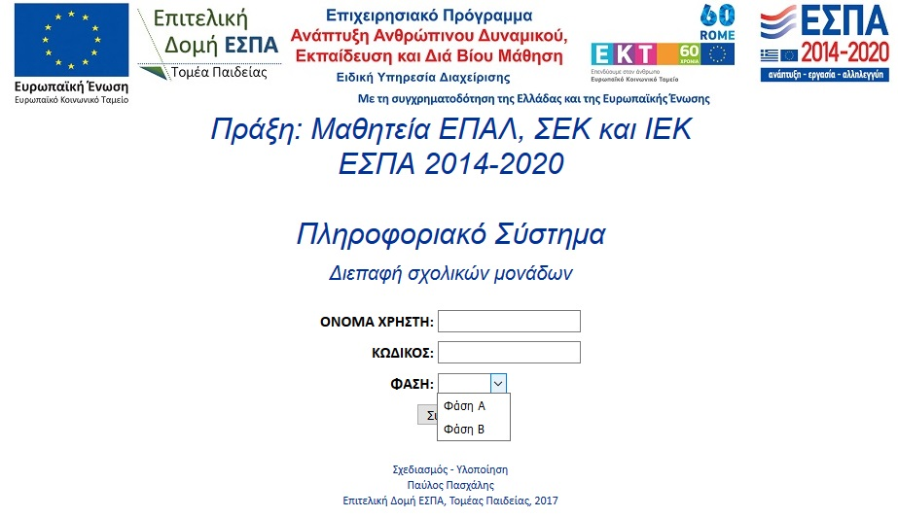

Μετά την είσοδο στο ΠΣΔΜ εμφανίζεται στην οθόνη (κάτω από το λεκτικό «Πληροφοριακό σύστημα») η πλήρης ονομασία της σχολικής μονάδας.
Για τη αποσύνδεση από το ΠΣΔΜ επιλέγεται «Αποσύνδεση».

2.2 Μενού στο ΠΣΔΜ για τον Διευθυντή του ΕΠΑΛ
Ο Διευθυντής του ΕΠΑΛ μπορεί να επιλέξει τις εξής τέσσερις (4) καρτέλες (ο οποίες αναλύονται παρακάτω):
- Διαχείριση μαθητευόμενων
- Καταχώρηση Παρουσιών
- Αλλαγή Κωδικού
- Οδηγίες

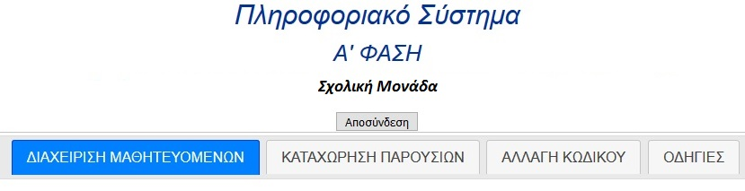

Καρτέλα «Διαχείριση μαθητευόμενων»
Ο Διευθυντής του ΕΠΑΛ επιλέγοντας την καρτέλα «Διαχείριση μαθητευόμενων» μπορεί να δημιουργήσει τους χρήστες του ΠΣΔΜ, που είναι οι μαθητευόμενοι, να τροποποιήσει τα στοιχεία τους αφότου τους καταχωρήσει και να τα εξάγει.
Για την ενέργεια αυτή απαιτείται η συνεργασία του Διευθυντή με κάθε μαθητευόμενο.
Τα ζητούμενα από το ΠΣΔΜ στοιχεία των μαθητευομένων είναι απαραίτητα για την καταβολή της επιδότησης τους από την ΕΔ ΕΣΠΑ, Τομέα Παιδείας.
Υπάρχουν τρεις διαθέσιμες καρτέλες για την διαχείρισης των μαθητευομένων: 1) Εγγραφή μαθητευόμενου, 2) Τροποποίηση μαθητευόμενου, 3) Εξαγωγή στοιχείων και περιγράφονται παρακάτω

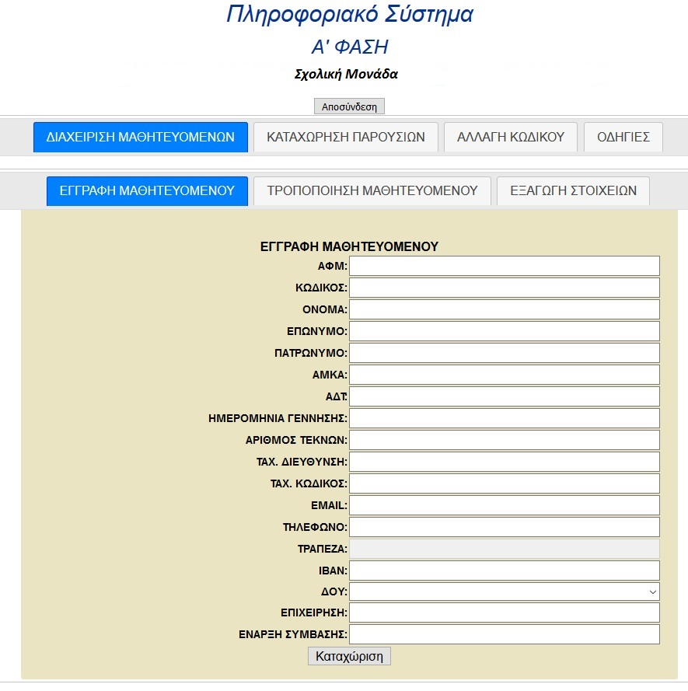

2.2.2.1 Καρτέλα «Εγγραφή μαθητευόμενου»
Για την εγγραφή του μαθητευόμενου στο ΠΣΔΜ συμπληρώνονται σε συνεργασία με τον μαθητευόμενο όλα τα στοιχεία της ανωτέρω εικόνας. Ειδικότερα διευκρινίζουμε:
- Κωδικός: Είναι ο κωδικός που επιθυμεί ο μαθητευόμενος για να εισέρχεται ο ίδιος στην εφαρμογή. Ο μαθητευόμενος έχει την δυνατότητα να τροποποιήσει τον κωδικό του, όταν εισέλθει ο ίδιος στο ΠΣΔΜ. Ο κωδικός πρέπει να αποτελείται από τουλάχιστον έξι (6) χαρακτήρες (επιτρέπονται όλοι οι χαρακτήρες/αριθμοί εκτός από το κενό)
- Αριθμός τέκνων του μαθητευόμενου: Ο αριθμός των προστατευόμενων τέκνων του μαθητευόμενου (το πεδίο αυτό απαιτείται για την ετήσια βεβαίωση αποδοχών του)
- ΙΒΑΝ: IBAN τραπεζικού λογαριασμού της τράπεζας στον οποίο επιθυμεί ο μαθητευόμενος να κατατίθεται το ποσό της επιδότησης του από την ΕΔ ΕΣΠΑ, Τομέα Παιδείας. Στον συγκεκριμένο τραπεζικό λογαριασμό ο μαθητευόμενος πρέπει να είναι το 1^{ο} όνομα (ο Διευθυντής του ΕΠΑΛ φυλάει στο αρχείο του αντίγραφο της 1^{ης} σελίδας του βιβλιαρίου τραπέζης). Παρακαλούμε να δίνεται ιδιαίτερη προσοχή στην ορθή καταχώρηση του ΙΒΑΝ
Για την εγγραφή του μαθητευόμενου πρέπει να συμπληρωθούν υποχρεωτικά όλα τα πεδία (σύμφωνα με την αστυνομική ταυτότητα/διαβατήριο του). Ελέγχετε αν είναι σωστά όλα τα στοιχεία που εισάγατε και επιλέγετε «Καταχώριση». ΤΟ ΠΣΔΜ εμφανίζει μήνυμα επιβεβαίωσης όταν πραγματοποιείται η καταχώρηση και μήνυμα λάθους όταν δεν πραγματοποιείται.

2.2.2.2 Καρτέλα «Τροποποίηση μαθητευόμενου»
Σε περίπτωση που χρειάζεται να τροποποιηθούν τα στοιχεία ενός μαθητευόμενου που έχει ήδη καταχωρηθεί στο ΠΣΔΜ επιλέγετε από το «drop down» μενού το ΑΦΜ του αντίστοιχου μαθητευόμενου και τροποποιείτε σε συνεργασία με τον μαθητευόμενο τα στοιχεία που θέλετε.

Επισήμανση για το πεδίο «Νέος Κωδικός»:
- Αν αφήσετε το πεδίο «Νέος Κωδικός» κενό, ο κωδικός του μαθητευόμενου παραμένει ίδιος και τροποποιούνται τα υπόλοιπα στοιχεία που έχετε αλλάξει
- Αν δεν αφήσετε το πεδίο «Νέος Κωδικός» κενό και εισάγετε κωδικό, τότε αλλάζει και ο κωδικός του μαθητευόμενου. Συνεπώς μπορεί να γίνει χρήση της συγκεκριμένης διαδικασίας και σε περίπτωση που ο μαθητευόμενος χάσει/ξεχάσει τον κωδικό του.

Αφότου τροποποιήσετε τα πεδία που θέλετε επιλέγετε «Ενημέρωση». Για να διαγράψετε έναν εγγεγραμμένο χρήστη επιλέγετε το ΑΦΜ του και έπειτα επιλέγετε «Διαγραφή». Διαγραφή του μαθητευόμενου γίνεται μόνο στην περίπτωση που λανθασμένα καταχωρήθηκε στο ΠΣΔΜ και όχι σε περίπτωση διακοπής σύμβασης.

2.2.2.3 Διακοπή μαθητείας
Σε περίπτωση που μαθητευόμενος διακόπτει το πρόγραμμα μαθητείας οικιοθελώς ή υπερβαίνει τα όρια απουσιών και διακόπτεται η μαθητεία του, απαιτείται η εξής κίνηση:
Στην καρτέλα Τροποποίηση μαθητευόμενου βρίσκεται με το ΑΦΜ του μαθητευόμενου που θέλετε και απενεργοποιείτε το κουτάκι «ΕΝΕΓΟΣ» το οποίο έχει ενεργοποιηθεί με την καταχώρηση του μαθητευόμενου. Ο συγκεκριμένος μαθητευόμενος εμφανίζεται σκιασμένος στην κατάσταση παρουσίών.
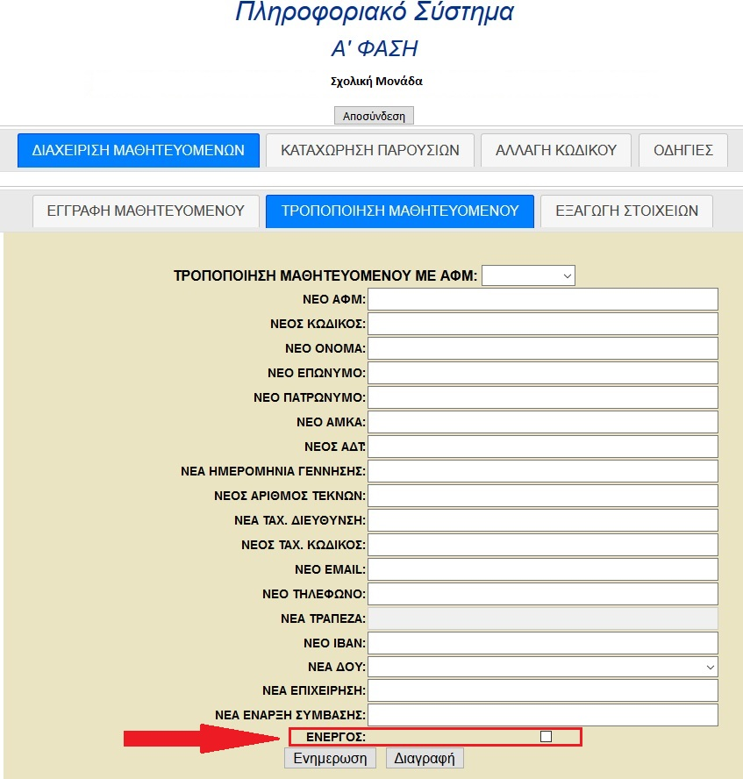

Καρτέλα «Καταχώρηση Παρουσιών»
Για την καταχώρηση των παρουσιών του μαθητευόμενου στο ΠΣΔΜ επιλέγεται την καρτέλα «Καταχώρηση Παρουσιών» και την περίοδο επιδότησης για την οποία θέλετε να κάνετε την καταχώρηση.
Στην οθόνη εμφανίζεται κατάσταση με όλους τους μαθητευόμενους που έχετε καταχωρήσει στο ΠΣΔΜ όπως φαίνεται στην παρακάτω εικόνα.

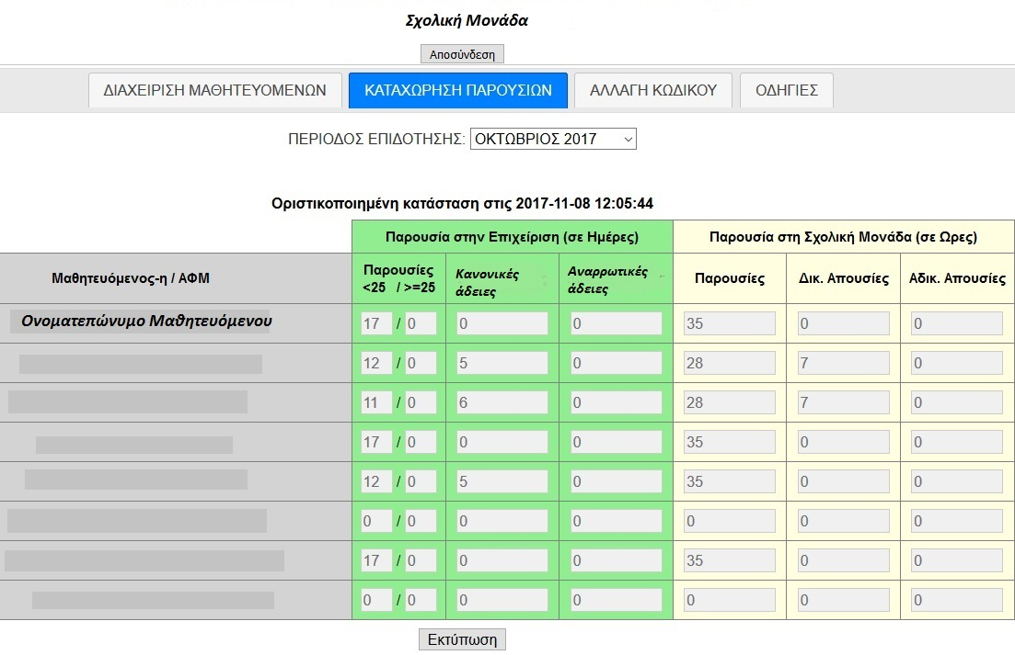

Για κάθε μαθητευόμενο καταχωρούνται τα εξής:
- Παρουσίες στον Εργοδότη/Επιχείρηση (σε Ημέρες), συγκεκριμένα:
  - Παρουσίες: Τις συνολικές ημέρες του μήνα που ο μαθητευόμενος εργάστηκε (φυσική παρουσία μαθητευόμενου - ακέραιος αριθμός) Προσοχή: Σύμφωνα με την υπ’ αρ Φ7/136312/Δ4 (ΦΕΚ 2859/τ.Β’/21-08-2017) η επιδότηση διαφοροποιείται ανάλογα με την ηλικία του μαθητευόμενου. Για τον λόγο αυτό στις παρουσίες στο εργοδότη συμπληρώνουμε:
    - Την αριστερή στήλη όταν ο μαθητευόμενος είναι κάτω των 25 ετών
    - Τη δεξιά στήλη όταν είναι άνω των 25 ετών
    - Και τις δύο στήλες τον μήνα που αλλάζει η ηλικία του
Ανάλογα με την ηλικία του μαθητευόμενου το ΠΣΔΜ απενεργοποιεί την στήλη στην οποία δεν πρέπει να εισαχθούν παρουσίες
  - Κανονικές άδειες: Τις συνολικές ημέρες κανονικής άδειας του μήνα στον εργοδότη (τις ημέρες κανονικής άδειας ο μαθητευόμενος δεν επιδοτείται από τη ΕΔ ΕΣΠΑ, Τομέα Παιδείας). Οι κανονικές άδειες στο σύνολο του προγράμματος μαθητείας δεν μπορούν να υπερβαίνουν τις 12 μέρες
  - Αναρρωτικές άδειες: Τις συνολικές αναρρωτικές άδειες του στον εργοδότη (τις ημέρες αναρρωτικής άδειας ο μαθητευόμενος δεν επιδοτείται από τη ΕΔ ΕΣΠΑ, Τομέα Παιδείας). Στην περίπτωση πολυήμερων αναρρωτικών αδειών παρακαλούμε να επικοινωνείτε με τη Διεύθυνση Επαγγελματικής Εκπαίδευσης του ΥΠΠΕΘ ώστε να εξετάζετε το ενδεχόμενο παράτασης της σύμβασης μαθητείας
  - Σε περίπτωση που ο μαθητευόμενος έχει διακόψει την μαθητεία και έχει καταχωρηθεί η διακοπή στο ΠΣΔΜ όπως περιγράφηκε στην παράγραφο 2.2.2.3 «Διακοπή μαθητείας» είναι απενεργοποιημένα τα πεδία καταχώρησης παρουσιών του συγκεκριμένου μαθητευόμενου
- Παρουσίες στη Σχολική Μονάδα (σε Ώρες), συγκεκριμένα:
  - Παρουσίες: Τις συνολικές ώρες του μήνα που ο μαθητευόμενος παρακολούθησε στη Σχολική μονάδα την Τάξη μαθητείας
  - Δικ. Απουσίες: Τις συνολικές δικαιολογημένες ώρες που απουσίασε τον μήνα από το ΕΠΑΛ ο μαθητευόμενος. Δικαιολογημένες θεωρούνται οι απουσίες λόγω ασθένειας (με κατάθεση δικαιολογητικού από Δημόσιο φορέα) και στο σύνολο του προγράμματος μαθητείας δεν μπορούν να υπερβαίνουν τις 10 ώρες
  - Αδικ. Απουσίες: Τις συνολικές αδικαιολόγητες ώρες του μήνα που απουσίασε από το ΕΠΑΛ ο μαθητευόμενος και στο σύνολο του προγράμματος μαθητείας δεν μπορούν να υπερβαίνουν τις 20 ώρες
  - Σε περίπτωση υπέρβασης των ανωτέρω ορίων διακόπτεται το πρόγραμμα μαθητείας του μαθητευόμενου και ακολουθείται η διαδικασία της παραγράφου 2.2.2.3 «Διακοπή μαθητείας»

Οι παρουσίες στον Εργοδότη/Επιχείρηση απαιτούνται για τον υπολογισμό της επιδότησης του και οι παρουσίες στη Σχολική Μονάδα για την παρακολούθηση του φυσικού αντικειμένου της Πράξης.

- Για την καταβολή της 1^{ης} επιδότησης των μαθητευόμενων στου τραπεζικούς λογαριασμούς τους από την ΕΔ ΕΣΠΑ, Τομέα Παιδείας, απαιτείται από τους μαθητευόμενους η συμπλήρωση και υποβολή του απογραφικού δελτίου εισόδου συμμετεχόντων ΕΚΤ που περιγράφεται στο κεφάλαιο 3 του παρόντος εγχειριδίου. Αντίστοιχα θα απαιτηθεί για την καταβολή της τελευταίας επιδότησης των μαθητευόμενων η συμπλήρωση και υποβολή του απογραφικού δελτίου εξόδου συμμετεχόντων ΕΚΤ

- «Αποθήκευση»: Επιλέγοντας «Αποθήκευση» αποθηκεύεται προσωρινά οι παρουσίας των μαθητευόμενων και ο Διευθυντής έχει την δυνατότητα να αλλάξει τις καταχωρήσεις

- «Οριστικοποίηση»: Για την υποβολή των παρουσιών στο ΠΣΔΜ απαιτείται η οριστικοποίηση των καταχωρήσεων. Έως ότου δεν γίνει αυτό, στην οθόνη εμφανίζεται πάνω από την κατάσταση παρουσιών «Μη οριστικοποιημένη κατάσταση». Όταν Ο Διευθυντής επιλέξει «Οριστικοποίηση» οι παρουσίες υποβάλλονται στο ΠΣΔΜ και δεν μπορούν να γίνουν αλλαγές. Στην οθόνη εμφανίζεται το μήνυμα «Οριστικοποιημένη κατάσταση στις ………………………». Η μοναδική επιλογή μετά την οριστικοποίηση που δίνεται από το ΠΣΔΜ είναι η εκτύπωση της κατάστασης παρουσιών που έχει την κάτωθι μορφή:
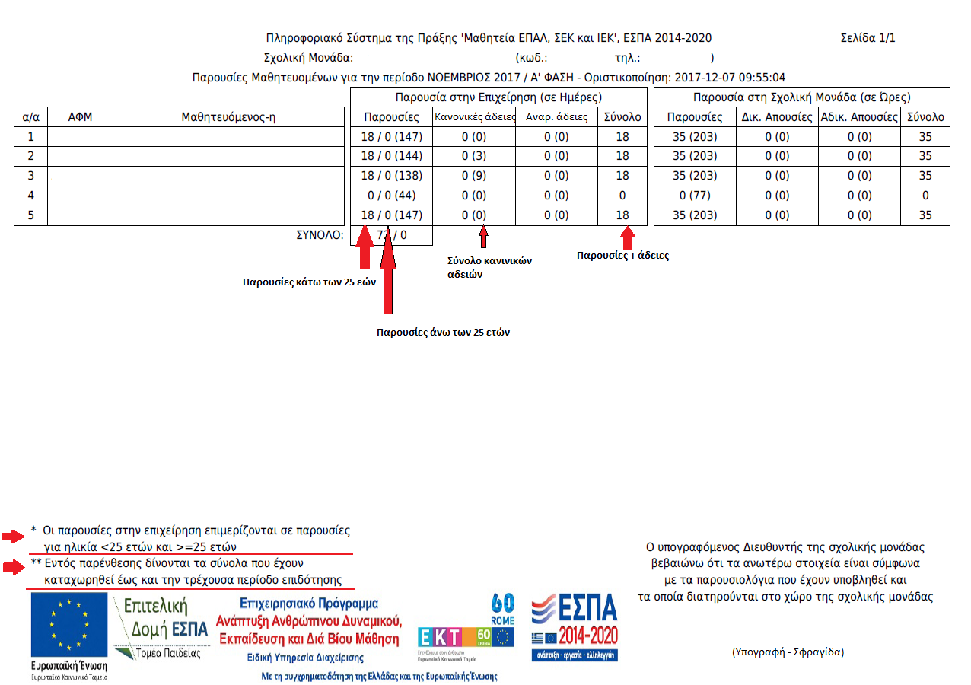

Περιγραφή κατάστασης παρουσιών:
- Παρουσίες στην Επιχείρηση/Εργοδότη (σε Ημέρες)
  - Παρουσίες:
    - Στην αριστερή στήλη είναι οι παρουσίες (ημέρες) των μαθητευόμενων που είναι κάτω των 25 ετών
    - Στην δεξιά στήλη είναι οι παρουσίες των μαθητευόμενων που είναι άνω των 25 ετών
    - Στην παρένθεση είναι το σύνολο παρουσιών όλης της διάρκειας της μαθητείας (στο τέλος του προγράμματος πρέπει να είναι περίπου 144 σε περίπτωση που ο μαθητευόμενος δεν έχει πάρει καμία άδεια)
    - Ο μαθητευόμενος εργάζεται αυστηρά 4 ημέρες την εβδομάδα και δεν αναπληρώνει τις άδειες του
  - Κανονικές άδειες:
    - Το σύνολο των κανονικών αδειών (ημέρες) του μήνα
    - Στην παρένθεση είναι το σύνολο των κανονικών αδειών όλης της διάρκειας της μαθητείας. Οι κανονικές άδειες στο σύνολο του προγράμματος μαθητείας δεν μπορούν να υπερβαίνουν τις 12 μέρες
  - Αναρρωτικές άδειες:
    - Το σύνολο των αναρρωτικών αδειών (ημέρες) του μήνα
    - Στην παρένθεση είναι το σύνολο των αναρρωτικών αδειών όλης της διάρκειας της μαθητείας. Εφαρμόζονται οι διατάξεις των άρθρων 657-658 του Α.Κ.. Σε περίπτωση πολυήμερων αναρρωτικών αδειών απαιτείται η επικοινωνία με τη Διεύθυνση Επαγγελματικής Εκπαίδευσης του ΥΠΠΕΘ ώστε να εξεταστεί το ενδεχόμενο παράτασης σύμβασης
    - Σύνολο: Αναγράφονται οι συνολικές μέρες του μήνα (παρουσίες + κανονικές άδειες + αναρρωτικές άδειες). Το σύνολο των ημερών πρέπει να είναι ίδιο για όλους τους μαθητευόμενους εκτός και αν στο ΕΠΑΛ λειτουργούν περισσότερα από ένα τμήματα μαθητείας και διαφέρει η μέρα που βρίσκονται στο ΕΠΑΛ και οι ημέρες που εργάζονται αντίστοιχα. Σε αυτήν την περίπτωση παρακαλούμε να γράφετε στο κενό μέρος της κατάστασης την αιτιολογία απόκλισης (π.χ. 2 διαφορετικά τμήματα, κλειστός εργοδότης, επίσημη αργία κλπ)
- Παρουσίες στη σχολική μονάδα (σε Ώρες)
  - Παρουσίες:
    - Είναι οι παρουσίες (ώρες) του μαθητευόμενου του μήνα στο ΕΠΑΛ
    - Στην παρένθεση είναι το σύνολο παρουσιών όλης της διάρκειας της μαθητείας (στο τέλος του προγράμματος πρέπει να είναι 203 σε περίπτωση που ο μαθητευόμενος δεν έχει καμία απουσία)
  - Δικαιολογημένες απουσίες:
    - Το σύνολο των δικαιολογημένων απουσιών (ώρες) του μαθητευόμενου του μήνα. Δικαιολογημένες θεωρούνται οι απουσίες λόγω ασθένειας (με κατάθεση δικαιολογητικού από Δημόσιο φορέα)
    - Στην παρένθεση είναι το σύνολο των δικαιολογημένων απουσιών όλης της διάρκειας της μαθητείας και στο σύνολο του προγράμματος μαθητείας δεν μπορούν να υπερβαίνουν τις 10 ώρες
  - Αδικαιολόγητες απουσίες:
    - Το σύνολο των αδικαιολόγητων απουσιών (ώρες) του μαθητευόμενου του μήνα
    - Στην παρένθεση είναι το σύνολο Το σύνολο των δικαιολογημένων απουσιών όλης της διάρκειας της μαθητείας και στο σύνολο του προγράμματος μαθητείας δεν μπορούν να υπερβαίνουν τις 20 ώρες
    - Σύνολο: Αναγράφονται οι συνολικές ώρες του μήνα (παρουσίες + Δικαιολογημένες απουσίες + Αδικαιολόγητες απουσίες). Το σύνολο των ωρών πρέπει να είναι ίδιο για όλους τους μαθητευόμενους εκτός και αν στο ΕΠΑΛ λειτουργούν περισσότερα από ένα τμήματα μαθητείας και διαφέρει η μέρα που βρίσκονται στο ΕΠΑΛ και οι ημέρες που εργάζονται αντίστοιχα. Σε αυτήν την περίπτωση παρακαλούμε να γράφεται στο κενό μέρος της κατάστασης την αιτιολογία απόκλισης (π.χ. 2 διαφορετικά τμήματα, επίσημη αργία κλπ)

- Ο Διευθυντής της Σχολικής Μονάδας εκτυπώνει, ελέγχει, υπογράφει και σφραγίζει την κατάσταση, την οποία αποστέλλει με email στο ikotsonis@minedu.gov.gr

- Διόρθωση: σε περίπτωση που απαιτείται διόρθωση σε κάποια κατάσταση μετά τη οριστικοποίηση της παρακαλούμε να επικοινωνείτε με την ΕΔ ΕΣΠΑ, Τομέα Παιδείας στο email ikotsonis@minedu.gov.gr ή στο τηλ. 210-3442896 (Ηλίας Κοτσώνης)

Καρτέλα: «Αλλαγή Κωδικού»
Ο Διευθυντής του ΕΠΑΛ επιλέγοντας την καρτέλα «Αλλαγή Κωδικού» μπορεί να τροποποιήσει τον κωδικό με τον οποίο εισέρχεται ο ίδιος στο ΠΣΔΜ πληκτρολογώντας στο πεδίο «Νέος Κωδικός» τον κωδικό που θέλει και επιλέγοντας μετά «Υποβολή». Η ενέργεια αυτή κρίνεται απαραίτητη για κάθε σχολική μονάδα.

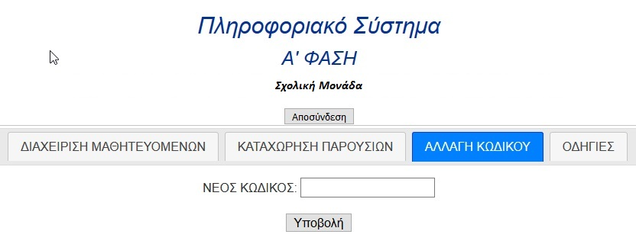

Καρτέλα: «Οδηγίες»
Στην καρτέλα «Οδηγίες» είναι αναρτημένες οδηγίες για τη χρήση του ΠΣΔΜ.

Μαθητευόμενοι
Ο μαθητευόμενος οφείλει να εισέλθει στο ΠΣΔΜ «MathiteiaEPAL» κατά την έναρξη και κατά την λήξη του «Μεταλυκειακού έτους - Τάξη Μαθητείας» για να υποβάλλει ηλεκτρονικά τα απογραφικά δελτία εισόδου και εξόδου συμμετεχόντων ΕΚΤ αντίστοιχα. Η συμπλήρωση των εν λόγω απογραφικών δελτίων απαιτείται σύμφωνα με τις διατάξεις του Κανονισμού (ΕΕ) 1303/2013 (άρθρο 125, παρ.2, στοιχεία δ & ε) και του Κανονισμού (ΕΕ) 1304/2013 (άρθρα 5, 19 και Παραρτήματα Ι & ΙΙ). Τα απογραφικά δελτία υποβάλλονται από τον μαθητευόμενο στο ΠΣΔΜ «MathiteiaEPAL» και στη συνέχεια υποβάλλονται από την ΕΔ ΕΣΠΑ, Τομέα Παιδείας στο Ολοκληρωμένο Πληροφοριακό Σύστημα (ΟΠΣ) του ΕΣΠΑ. Το απογραφικά δελτία υποβάλλονται στο ΟΠΣ ανώνυμα.
Οι απαιτούμενες ενέργειες περιγράφονται αναλυτικά παρακάτω.

3.1 Σύνδεση στο ΠΣΔΜ για τον μαθητευόμενο
Για να συνδεθείτε στο ΠΣΔΜ «MathiteiaEPAL» πληκτρολογείτε σε έναν web browser τη διεύθυνση https://apprenticeship.espa.minedu.gov.gr/students και έπειτα εισάγετε:
- Όνομα χρήστη: το ΑΦΜ σας (μαθητευόμενος)
- Κωδικό: τον κωδικό που καταχωρήσατε μαζί με τον Διευθυντή του ΕΠΑΛ στο ΠΣΔΜ κατά την εγγραφή σας

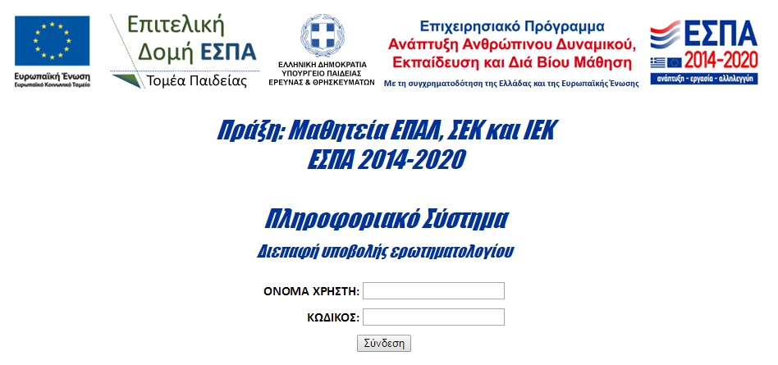

Μετά την είσοδο στο ΠΣΔΜ εμφανίζεται στην οθόνη (κάτω από το λεκτικό «Ερωτηματολόγιο εισόδου») και το ΑΦΜ σας.
Για τη αποσύνδεση από το ΠΣΔΜ επιλέγεται «Αποσύνδεση».

Μενού στο ΠΣΔΜ για τον μαθητευόμενο
Ο μαθητευόμενος μπορεί πρέπει να υποβάλει κατά την έναρξη της μαθητείας το απογραφικό δελτίο εισόδου συμμετεχόντων ΕΚΤ και κατά την έξοδο απογραφικό δελτίο εξόδου συμμετεχόντων ΕΚΤ.
Ανάλογα με το τι επιλέξει μπορεί να επεξεργαστεί τις εξής καρτέλες:

Απογραφικό δελτίο εισόδου συμμετεχόντων ΕΚΤ
Καρτέλες:
- Βασικές πληροφορίες (κατά την Είσοδο)
- Καθεστώς εργασίας (κατά την Είσοδο)
- Συμμετοχή σε εκπαίδευση (κατά την Είσοδο)
- Μορφωτικό επίπεδο (κατά την Είσοδο)
- Μειονεκτούντα άτομα (κατά την Είσοδο)
- Επιλογές χρήστη (κατά την Είσοδο)
- Οδηγίες

Απογραφικό δελτίο εξόδου συμμετεχόντων ΕΚΤ
Καρτέλες:
- Βασικές πληροφορίες
- Καθεστώς εργασίας (κατά την Έξοδο)
- Συμμετοχή σε εκπαίδευση (κατά την Έξοδο)
- Αποτελέσματα Πράξης (κατά την Έξοδο)

Γενικές οδηγίες συμπλήρωσης
- Ο μαθητευόμενος πρέπει να συμπληρώσει όλες τις καρτέλες για να μπορεί να υποβάλει το ερωτηματολόγιο του.
- Σε κάθε πεδίο κάθε καρτέλας εμφανίζεται κατά την επιλογή του το είδος των δεδομένων που αφορά (π.χ. Απλά προσωπικά υποχρεωτικά, Ευαίσθητα προσωπικά μη υποχρεωτικά κ.λπ. )
- Τα πεδία με * είναι υποχρεωτικά προς συμπλήρωση
- Τα πεδία χωρίς * δεν είναι υποχρεωτικά προς συμπλήρωση
- Τα πεδία που είναι σκιασμένα δεν απαιτούν συμπλήρωση ή είναι προσυμπληρωμένα ή υπολογίζονται αυτόματα
- Ο μαθητευόμενος επιλέγει από το «drop down» μενού της κάθε ερώτησης την απάντηση που επιλέγει να δώσει
- Όταν συμπληρωθούν τα υποχρεωτικά πεδία σε όλες τις καρτέλες μπορείτε να υποβάλετε το ερωτηματολόγιο επιλέγοντας «Υποβολή ερωτηματολογίου». Σε περίπτωση παραλείψεων εμφανίζεται το κατάλληλο ενημερωτικό μήνυμα
- Το ερωτηματολόγιο μπορεί να υποβληθεί περισσότερες από 1φορές σε περίπτωση που έχει γίνει λάθος
- Ο μαθητευόμενος επιλέγοντας την καρτέλα «Επιλογές χρήστη» μπορεί να τροποποιήσει τον κωδικό με τον οποίο εισέρχεται στο ΠΣΔΜ εισάγοντας στο πεδίο «Νέος Κωδικός» τον κωδικό που θέλει και επιλέγοντας μετά «Υποβολή». Η ενέργεια αυτή κρίνεται απαραίτητη για κάθε μαθητευόμενο. Σε περίπτωση που ο μαθητευόμενος χάσει/ξεχάσει τον κωδικό πρόσβασης του, μπορεί να απευθυνθεί στο Διευθυντή της σχολικής μονάδας για να τον αλλάξει
- Στην καρτέλα «Οδηγίες» είναι αναρτημένες οδηγίες για τη χρήση του ΠΣΔΜ και τη συμπλήρωση του απογραφικού δελτίου εισόδου συμμετεχόντων ΕΚΤ

Ακολουθούν ενδεικτικά κάποιες εικόνες των ερωτηματολογίων του ΠΣΔΜ

